ISTRUZIONI OPERATIVE DMA 2

Parte prima

Versione 1.0
Sommario

1. Indicazioni Generali 4
2. Elaborazione dei quadri E0 e/o V1 con corresponsione di retribuzioni relative ad altri periodi 5
2.1 Corresponsione di retribuzioni afferenti periodi precedenti al mese di riferimento della denuncia 5
2.1.1 Corresponsione di arretrati a decorrere dal mese di ottobre 2012 riferiti ad un periodo con tipo impiego uguale a quello del periodo in cui sono stati di corrisposti gli arretrati 5
2.1.2 Corresponsione di arretrati a decorrere dal mese di ottobre 2012 riferiti ad un periodo con tipo impiego diverso da quello del periodo in cui sono stati di corrisposti gli arretrati 9
2.2 Elaborazione dei quadri E0 o V1 per alcune specifiche situazioni 14
2.2.1. Lavoratore retribuito in un mese successivo a quello di assunzione. 14
2.2.2. Lavoratore cessato, retribuito in un mese successivo a quello di assunzione. 17
2.3 Personale in comando 20
2.3.1. Denuncia amministrazione di appartenenza con quadro E0 comprensivo delle retribuzioni erogate da altre amministrazioni che provvedono direttamente al pagamento dei contributi. 20
2.3.2. Denuncia amministrazione di appartenenza con quadro E0 relativo alle sole retribuzioni fisse e continuative erogate dalla amministrazione di appartenenza 22
2.4 Dipendente con contratto Part-Time 24
2.4.1. Dipendente con contratto Part-time con prestazioni di lavoro in alcuni mesi dell’anno 24
2.5 Stati di servizio per eventi per i quali è prevista la contribuzione figurativa 27
2.5.1. Aziende non soggette alle contribuzioni minori: Congedo parentale con retribuzione ridotta 27
2.5.2. Aziende non soggette alle contribuzioni minori: Congedo parentale senza retribuzione 29
2.5.3. Aziende soggette alle contribuzioni minori (disciplina prevista dall’art.20 comma 2 del decreto legge 25 giugno 2008 n. 112 convertito con modificazioni in legge 6 agosto 2008 n. 133): Congedo parentale con corresponsione indennità erogata dall’INPS 30
2.5.4. Aziende soggette alle contribuzioni minori (disciplina prevista dall’art.20 comma 2 del decreto legge 25 giugno 2008 n. 112 convertito con modificazioni in legge 6 agosto 2008 n. 133): Congedo parentale con retribuzione corrisposta dal datore di lavoro in aggiunta alla indennità erogata dall’INPS 31
2.5.5. Aziende soggette alle contribuzioni minori (disciplina prevista dall’art.20 comma 2 del decreto legge 25 giugno 2008 n. 112 convertito con modificazioni in legge 6 agosto 2008 n. 133): Malattia operai 32
2.6 Aderenti al Credito 34
2.6.1. Dipendente pubblico non iscritto ad una delle gestione pensionistiche ex INPDAP che ha aderito alla Gestione Unitaria delle Prestazioni Creditizie e Sociali. 34
2.6.2. Pensionato di una gestione pensionistica diversa da quelle della Gestione ex INPDAP che ha aderito alla Gestione Unitaria delle Prestazioni Creditizie e Sociali. 34
2.7 Valorizzazione della gestione previdenziale per iscritti in regime di TFR 35
2.7.1. Dipendente con orario scolastico ridotto 35
2.7.2. Dipendente in astensione facoltativa per maternità 36
2.7.3. Dipendente con servizio ordinario e astensione facoltativa per maternità nello stesso mese di riferimento della denuncia. 37
2.7.4. Dipendente in Aspettativa senza assegni per nomina a Direttore Generale 39
2.7.5. Dipendente con mandato amministrativo ex art.81 d.lgs. con onere a carico Amministrazione di appartenenza 40
2.7.6. Dipendente in Esonero ex art.72 D.L. 112/2008 41
2.7.7. Dipendente assente dal lavoro per assistenza figli dal 6° anno di età, coniuge, genitori conviventi per condizioni previste ex. art.3 L.104/92 (art. 1 comma 40 lett. b L. 335/95) 42
2.7.8. Dipendente con regime fine servizio: 2 – Optante. 43
2.8 Valorizzazione della gestione previdenziale per iscritti in regime di TFS 44
2.8.1. Dipendente a tempo indeterminato che effettua una giornata di sciopero 44
2.8.2. Dipendente in aspettativa fuori ruolo (L. 27/07/1962, n.1114 ) 45
2.8.3. Aspettativa senza assegni per nomina a Direttore Generale 46
2.8.4. Dipendente in Mandato amministrativo ex art. 81 d.lgs 267/2000 con obbligo a carico dell’Amministrazione di Appartenenza 47
2.8.5. Dipendente in posizione di Esonero ex art.72 D. L. 112/2008. 48
2.8.6. Dipendente assente per assistenza figli dal 6° anno di età, coniuge, genitori conviventi per condizioni previste ex. art.3 L.104/92 (art. 1 comma 40 lett. b L. 335/95) 49
2.8.7. Docente Universitario in aspettativa senza assegni ai sensi degli art. 12 e 13 del DPR 382/1980. 1 comma 40 lett. b L. 335/95) 50
2.9 Dipendente in aspettativa per espletamento del mandato amministrativo d. lgs 267/2000 con onere a carico dell’ amministrazione locale dove viene svolto il mandato 51
3. Quadro E1 53
3.1 Dipendente aderente al Fondo Espero 53
3.1.1. Dipendente aderente al Fondo Espero comparto Garanzia 53
3.1.2. Dipendente aderente al Fondo Espero comparto Crescita 54
4. Quadro F1 55
4.1 Rata in scadenza nel mese di riferimento della denuncia 55
4.2 Rata già versata ma non dichiarata nella denuncia del mese di riferimento 56

- Indicazioni Generali
Le tabelle richiamate nella circolare 105/2012 relative alla valorizzazione degli elementi della ListaPosPa sono inserite nell’allegato del documento tecnico.
Negli esempi, salvo diverse indicazioni, si fanno le seguenti assunzioni:
- Tipo impiego: 1 Contratto a tempo indeterminato (tempo pieno)
- Tipo servizio: 4 (Servizio Ordinario)
- Dipendente iscritto alle gestioni:
- 2 (Gestione pensionistica Cpdel
- 6 (Gestione Previdenziale Inadel)
- 9 (Gestione unitaria delle prestazioni creditizie e sociali)
- Regime fine servizio: 3 (TFS)
- L’azienda non è soggetta al pagamento delle contribuzioni minori (questo elemento rileva per le sole ipotesi di elaborazione dei quadri E0 e V1 per gli stati di servizio afferenti agli eventi coperti dalle contribuzioni minori);
- Negli esempi sono fornite, in genere, indicazioni per la gestione pensionistica e per la gestione credito. Le modalità di valorizzazione della gestione previdenziale del quadro E0 e V1 sono esaminate nelle specifiche sezioni.
- Le modalità di valorizzazione del quadro F1 e E1 sono affrontate nelle sezioni specifiche

- Elaborazione dei quadri E0 e/o V1 con corresponsione di retribuzioni relative ad altri periodi
- Corresponsione di retribuzioni afferenti periodi precedenti al mese di riferimento della denuncia

2.1.1 Corresponsione di arretrati a decorrere dal mese di ottobre 2012 riferiti ad un periodo con tipo impiego uguale a quello del periodo in cui sono stati di corrisposti gli arretrati
Mese di marzo 2013 un dipendente di un’amministrazione presenta la seguente situazione di servizio:

01/03/2013 – 05/03/2013 | Astensione facoltativa dal lavoro senza retribuzione per maternità ed assistenza ai figli
06/03/2013 – 26/03/2013 | Servizio Ordinario
27/03/2013 – 31/03/2013 | Astensione facoltativa dal lavoro senza retribuzione per maternità ed assistenza ai figli

Per il periodo lavorato di marzo sono liquidati € 1.100,00 con voci retributive:
Stipendio e RIA | 800
Accessori | 200
Arretrati relativi al mese di novembre 2012 | 100

Tipo Impiego del dipendente del mese di marzo 2013: 17
Tipo impiego del dipendente del mese di novembre 2012: 17

Per il mese di riferimento della denuncia (marzo 2013) devono essere elaborati tre quadri E0, ciascuno riferito ad ogni stato di servizio.
Gli arretrati corrisposti nel mese di marzo, poiché erogati successivamente al mese di Ottobre 2012 (data decorrenza nuova DMA) e riferiti ad un periodo (novembre 2012) in cui il tipo impiego era uguale a quello indicato nel quadro E0 devono essere sommati alle retribuzioni percepite nel mese di marzo.

1° E0_PeriodoNelMese

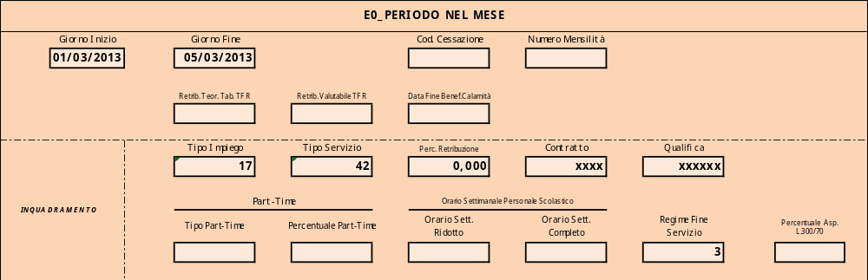

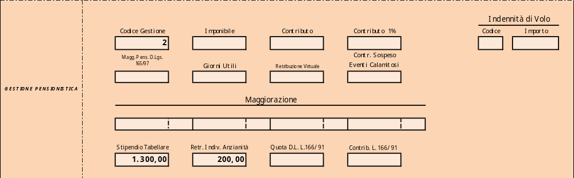

2° E0_PeriodoNelMese

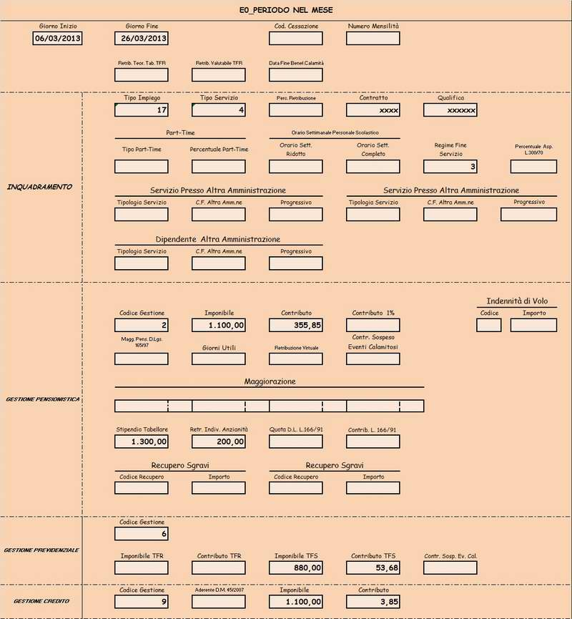

3° E0_PeriodoNelMese

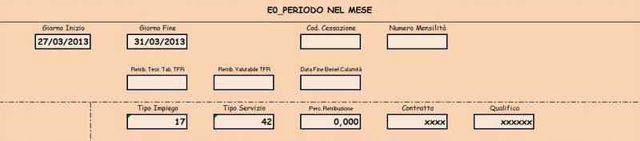

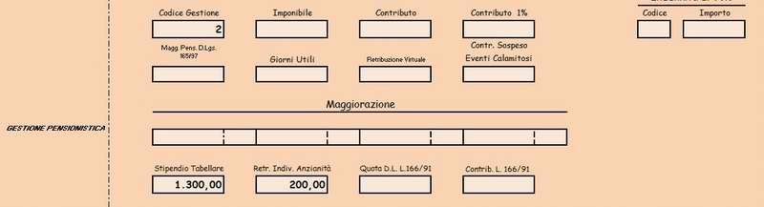

2.1.2 Corresponsione di arretrati a decorrere dal mese di ottobre 2012 riferiti ad un periodo con tipo impiego diverso da quello del periodo in cui sono stati di corrisposti gli arretrati
Mese di marzo 2013 un dipendente di un’amministrazione presenta la seguente situazione di servizio:

01/03/2013 – 05/03/2013 | Astensione facoltativa dal lavoro senza retribuzione per maternità ed assistenza ai figli
06/03/2013 – 26/03/2013 | Servizio Ordinario
27/03/2013 – 31/03/2013 | Astensione facoltativa dal lavoro senza retribuzione per maternità ed assistenza ai figli

Per il periodo lavorato di marzo sono liquidati € 1.100,00 con voci retributive:

Stipendio e RIA | 800
Accessori | 200
Arretrati relativi all’anno precedente | 100

Gli arretrati si riferiscono al mese di Novembre 2012.

Tipo Impiego del dipendente del mese di marzo 2013: 1 (Contratto a tempo Indeterminato)
Tipo impiego del dipendente novembre 2012: 3 (C.F.L.-D.L.299/94 conv. in L.451/94 art.16 c.2 lett.a)-CENTRO, NORD-Aliquota datore di lavoro: riduzione aliquota ordinaria del 25% -limite max 24 mesi)

Devono essere elaborati tre quadri E0, ciascuno riferito ad ogni stato di servizio e un quadro V1 per gli arretrati corrisposti in quanto gli arretrati sono riferiti ad un tipo impiego diverso dal quello di corresponsione degli arretrati .

1° E0_PeriodoNelMese

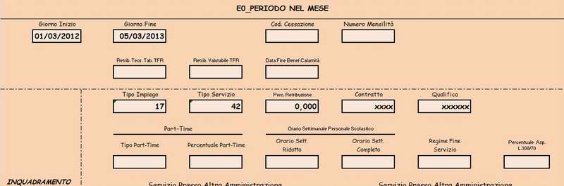

2° E0_PeriodoNelMese

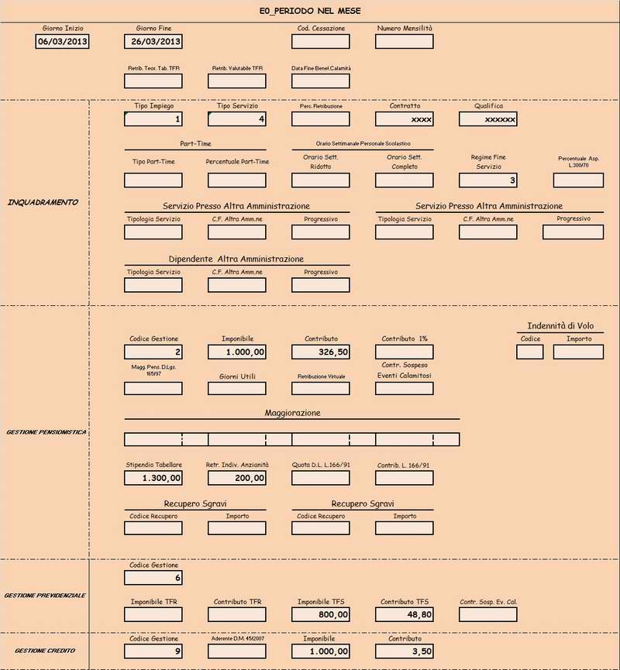

3° E0_PeriodoNelMese

V1_PeriodoPrecedente

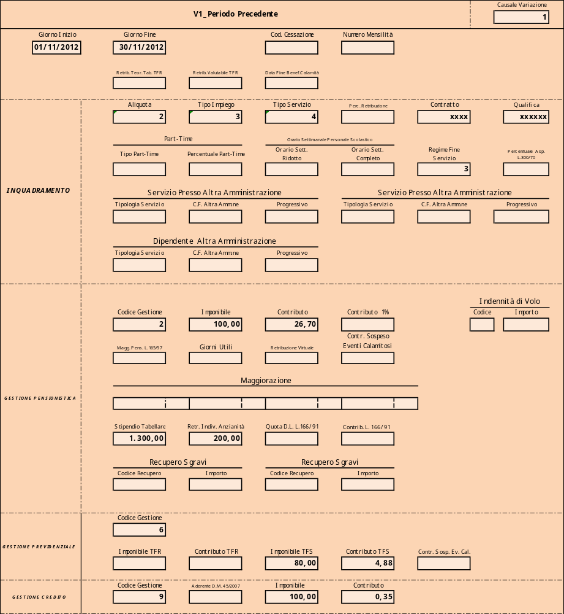

- Elaborazione dei quadri E0 o V1 per alcune specifiche situazioni

- Lavoratore retribuito in un mese successivo a quello di assunzione.

Un dipendente assunto il 23 ottobre 2012 percepisce la retribuzione relativa la mese di ottobre di € 300,00 in occasione della liquidazione della retribuzione relativa al mese novembre 2012

Mese di riferimento | Retribuzioni liquidate
23/10/2012 – 31/10/2012 | € ------
01/11/2012 – 30/11/2012 | € 1200 (novembre) + 300 (ottobre)

E0_PeriodoNelMese relativo al mese di Novembre

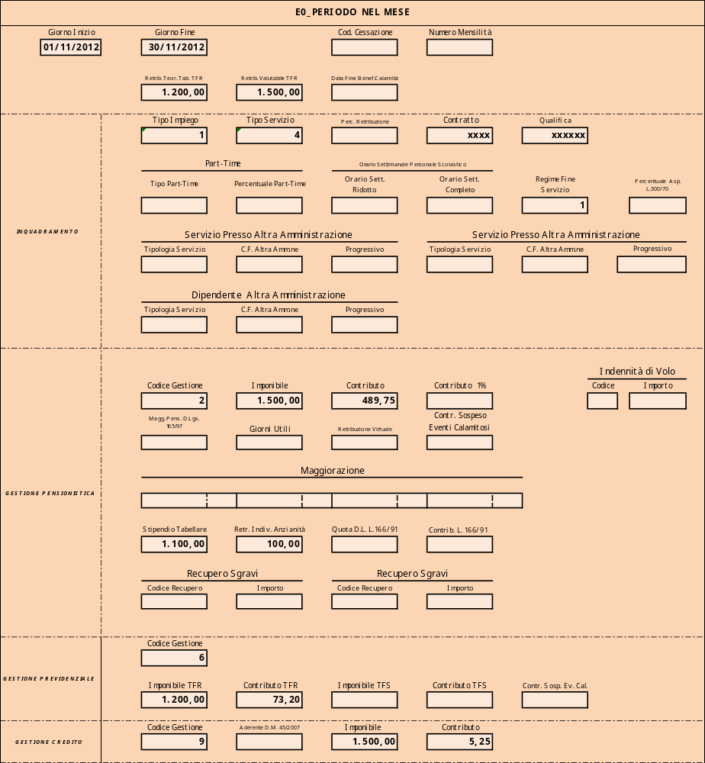

Per denunciare il periodo di servizio relativo al mese di ottobre 2012 a novembre dovrà essere elaborato un quadro V1, causale 2 per la denunciare tardivamente il periodo di servizio del mese di ottobre.

V1_PeriodoPrecedente relativo al mese di Ottobre

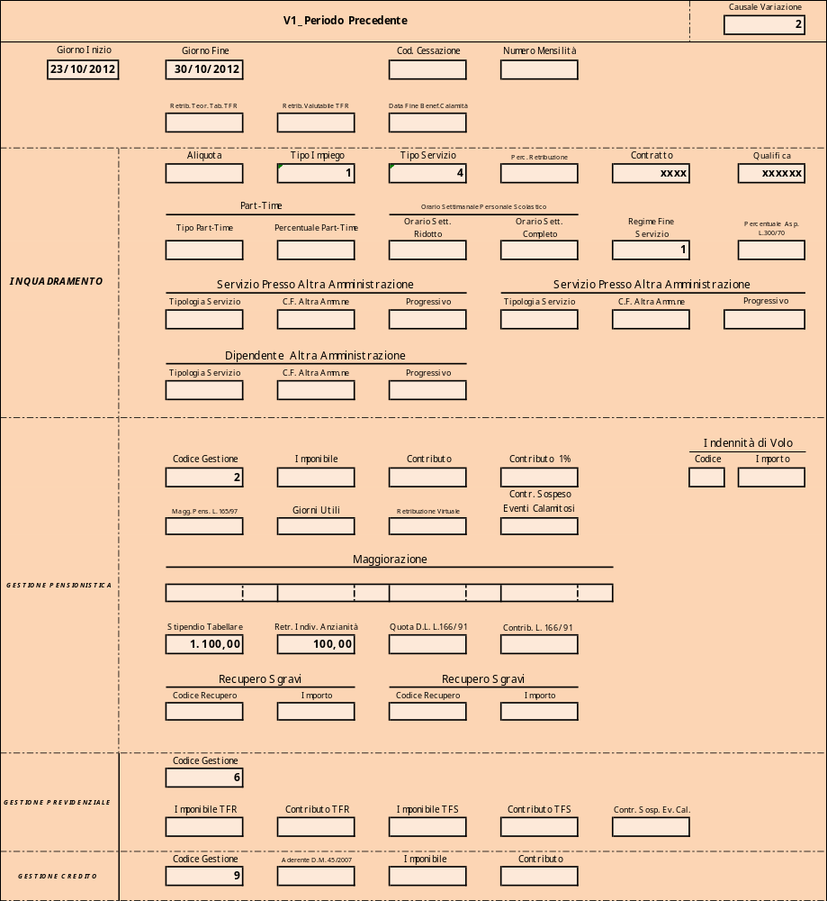

- Lavoratore cessato, retribuito in un mese successivo a quello di assunzione.

Un dipendente assunto dall’Amministrazione A (C.F. 00011122233 00000) il 22 ottobre 2012 e cessato il 31 ottobre 2012 percepisce la retribuzione relativa la mese di ottobre di € 400,00 nel mese novembre 2012

Per denunciare il periodo di servizio relativo al mese di ottobre 2012 nella denuncia di novembre dovrà essere elaborato un quadro V1, causale 2 per la denunciare tardivamente il periodo di servizio del mese di ottobre.
Si dovrà altresì compilare la Sezione Ente Versante per indicare il mese di corresponsione della retribuzione.

V1_PeriodoPrecedente

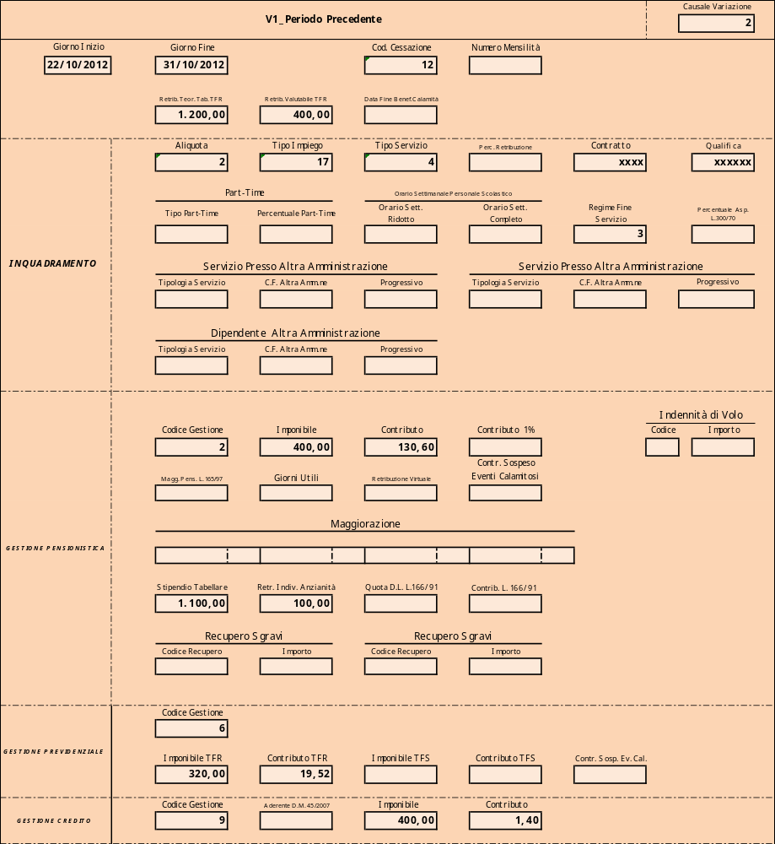

V1 Ente Versante

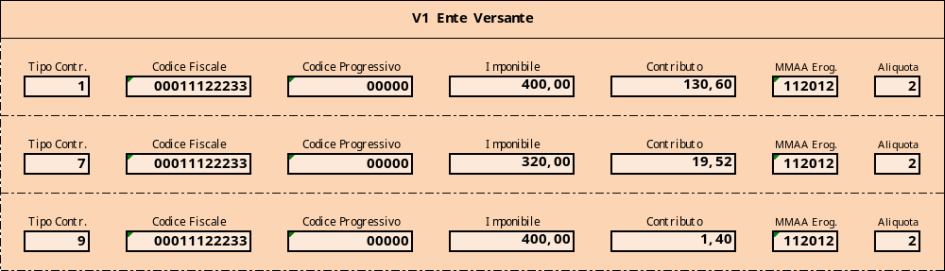

- Personale in comando

    - Denuncia amministrazione di appartenenza con quadro E0 comprensivo delle retribuzioni erogate da altre amministrazioni che provvedono direttamente al pagamento dei contributi.
L’iscritto XX dipendente dell’Amministrazione A (C.F. 99988877766 – 00000) si trova in posizione di comando presso l’Amministrazione B (C.F. 00100200304 - 00000).
L’amministrazione B eroga nel mese di dicembre retribuzioni imponibili pari a € 500 e provvede direttamente al pagamento dei contributi (contributi gestione CPDEL € 163,25, contributi gestione Credito 1,75). L’amministrazione B comunica i dati all’Amministrazione A in tempo utile affinché quest’ultima possa compilare la denuncia di dicembre comprensiva delle retribuzioni erogate da B.

Amministrazione A

E0_PeriodoNelMese

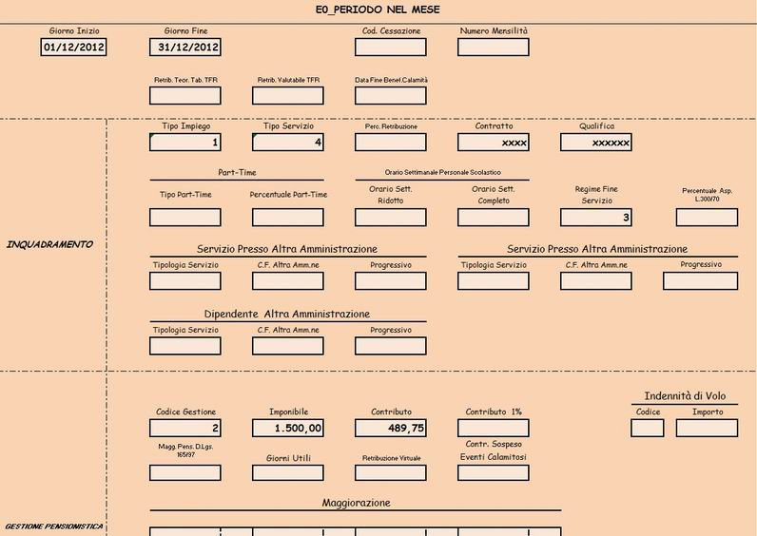

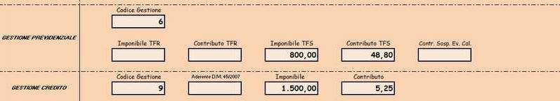
E0 – Altro Ente Versante

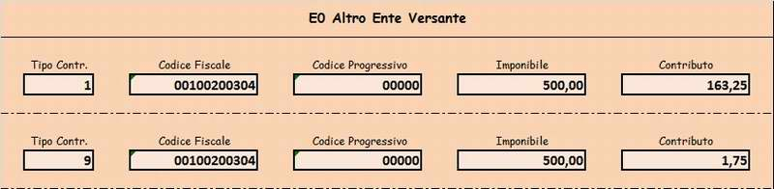

    - Denuncia amministrazione di appartenenza con quadro E0 relativo alle sole retribuzioni fisse e continuative erogate dalla amministrazione di appartenenza
L’iscritto XX dipendente dell’Amministrazione A (C.F. 99199299399 - 00000) si trova in posizione di comando presso l’Amministrazione B (C.F. 00100200304 - 00000).
L’amministrazione B eroga nel mese di dicembre retribuzioni imponibili pari a € 500 e provvede direttamente al pagamento dei contributi (contributi gestione CPDEL € 163,25, contributi gestione Credito 1,75).
L’Amministrazione A di appartenenza compila la denuncia indicando i dati relativi agli emolumenti erogati (€ 1.000,00) direttamente. L’amministrazione B compila e trasmette una propria denuncia per le retribuzioni erogate sulle quali provvede a versare i contributi dovuti .

Denuncia Amministrazione A

E0_PeriodoNelMese

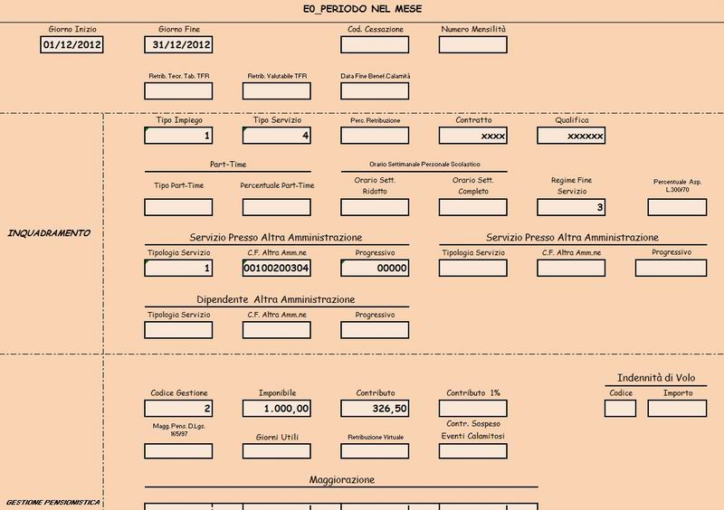


N.B. In tale ipotesi l’Amministrazione A non deve compilare la sezione E0 – Altro Ente Versante
Denuncia Amministrazione B

E0_PeriodoNelMese

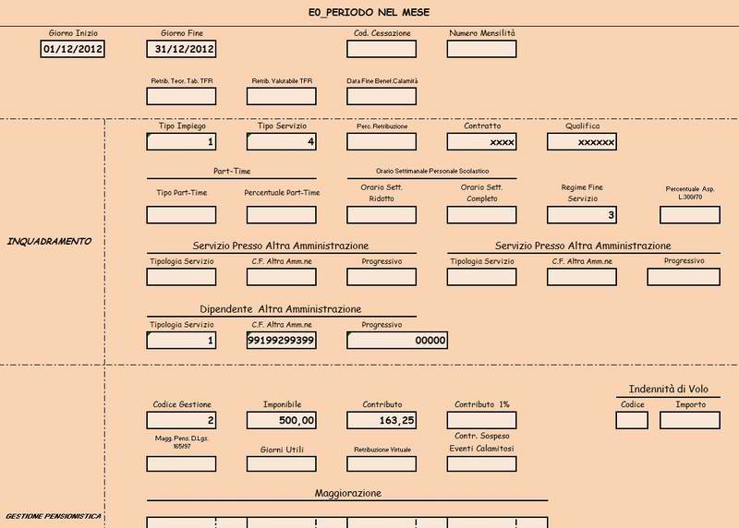

- Dipendente con contratto Part-Time
- Dipendente con contratto Part-time con prestazioni di lavoro in alcuni mesi dell’anno

L’iscritto XX con contratto Part-time a Tempo Indeterminato (codice tipo impiego 8) di Tipo Verticale con una prestazione ridotta al 50% commisurata ad un anno solare, effettua la propria prestazioni di lavoro nel periodo 01/01/2013 - 30/06/2013, mentre nel periodo 1/7/2013 – 31/12/2013 non è tenuto ad effettuare alcuna prestazioni di lavoro.
La retribuzione percepita dal dipendente nei mesi in cui effettua la prestazione lavorativa è pari a
€ 1.500,00.
Per semplicità si illustrano due esempi di compilazione del quadro E0; uno relativo ad un mese in cui effettua la prestazione di lavoro (Mese con prestazione di lavoro rispetto all’orario a tempo pieno: 100%) e uno relativo al mese in cui non viene effettuata alcuna prestazione di lavoro (tempo di non lavoro, mese con prestazione di lavoro rispetto all’orario a tempo pieno: 0%)
Si evidenzia che in ogni mese dichiarato deve essere riportata la percentuale di lavoro da effettuare e non la percentuale di part-time del contratto, nell’esempio 50%.
Mese con prestazione di lavoro rispetto all’orario a tempo pieno: 100%

E0_PeriodoNelMese

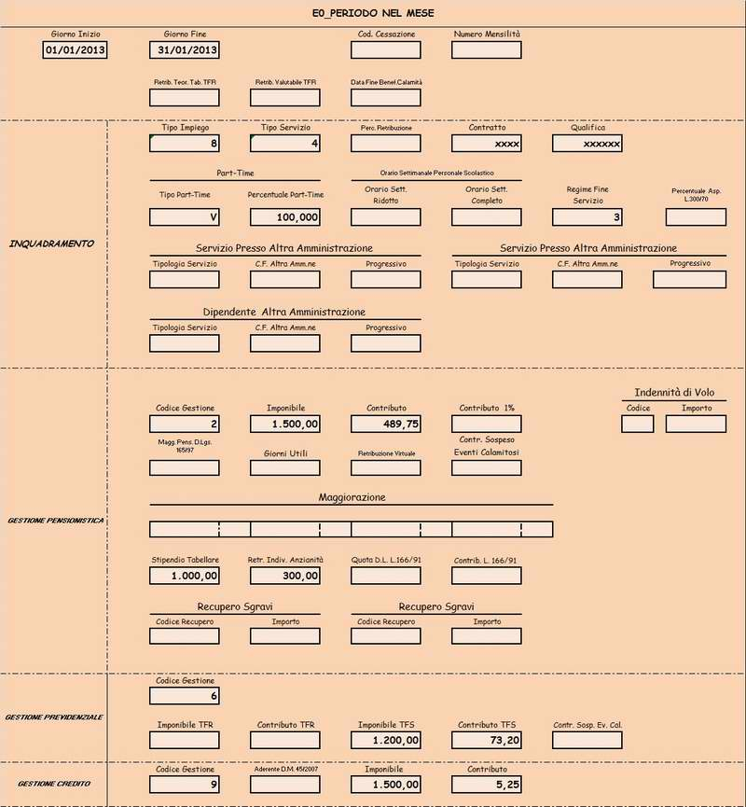

(Mese con prestazione di lavoro rispetto all’orario a tempo pieno: 0%)

E0_PeriodoNelMese

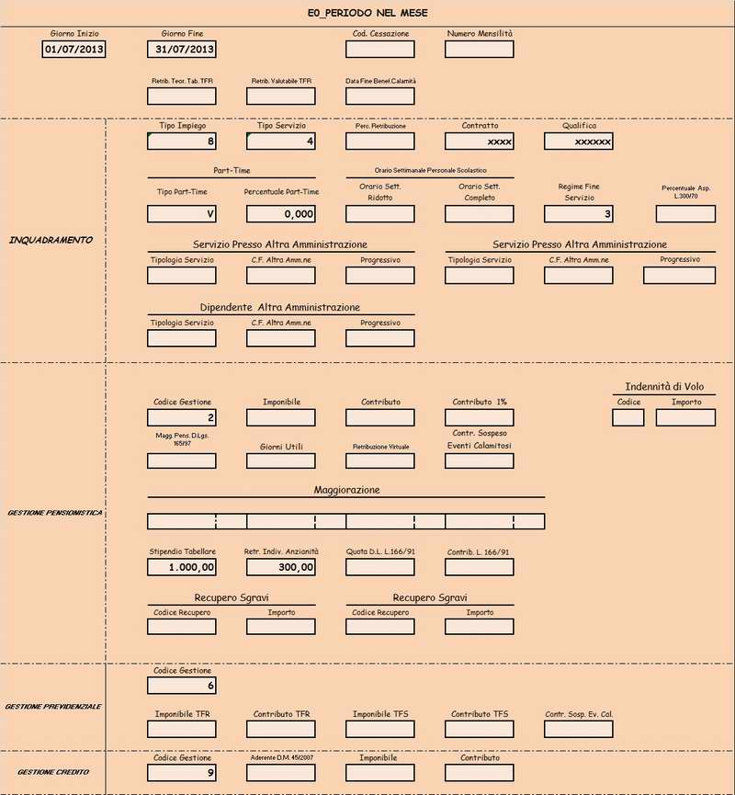

- Stati di servizio per eventi per i quali è prevista la contribuzione figurativa
- Aziende non soggette alle contribuzioni minori: Congedo parentale con retribuzione ridotta

L’iscritto XX con Tipo Impiego 1 Contratto a tempo indeterminato (tempo pieno) usufruisce di un periodo di astensione facoltativa dal lavoro con retribuzione ridotta al 30% per maternità e per assistenza ai figli.
Nell’esempio è stato ipotizzato che le retribuzioni fisse e continuative ammontino a € 1.000 e pertanto l’amministrazione eroga il 30%, di tale importo, pari a € 300.
Si evidenzia che per il trattamento di fine servizio, l’imponibile non è commisurato alla percentuale corrisposta dal datore di lavoro come meglio illustrato nella sezione specifica TFS.
L’imponibile e il contributo esposti nella Gestione Credito sono relativi alla quota parte di retribuzione effettivamente erogata; per la parte di contribuzione coperta figurativamente ai fini pensionistici, il contributo dovuto alla gestione credito, sarà quantificato in sede di definizione dell’accredito figurativo a carico dell’istituto.
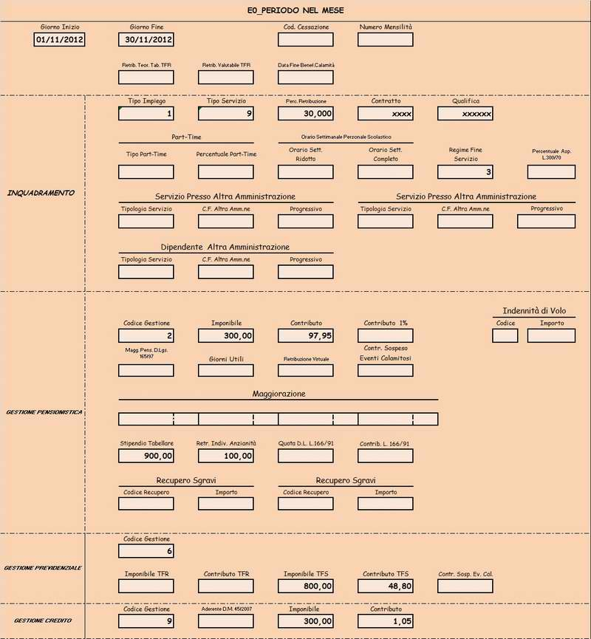
- Aziende non soggette alle contribuzioni minori: Congedo parentale senza retribuzione

L’iscritto XX con contratto a Tempo Indeterminato (Tempo Pieno) usufruisce di un periodo di astensione facoltativa dal lavoro senza retribuzione per congedo parentale per il quale è prevista la contribuzione figurativa.
Si evidenzia che in tale ipotesi deve essere valorizzata la gestione pensionistica e la gestione credito anche se non vengono valorizzati gli imponibili.
Il contributo dovuto alla gestione credito sarà quantificato in sede di definizione dell’accredito figurativo ai fini pensionistici a carico dell’istituto.

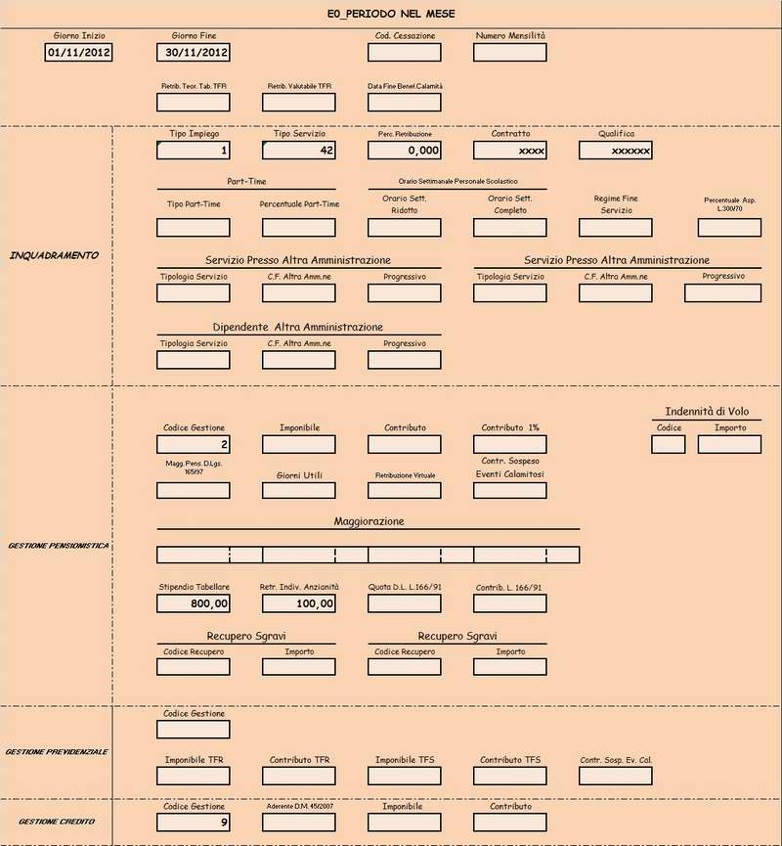

- Aziende soggette alle contribuzioni minori (disciplina prevista dall’art.20 comma 2 del decreto legge 25 giugno 2008 n. 112 convertito con modificazioni in legge 6 agosto 2008 n. 133): Congedo parentale con corresponsione indennità erogata dall’INPS

L’iscritto XX dipendente di un Ente Pubblico Privatizzato per il quale si applica la disciplina di cui all'art. 20 comma.2 del decreto legge 25 giugno 2008 n.112 usufruisce di un periodo di congedo parentale per il quale è prevista la contribuzione figurativa.
Il datore non corrisponde alcuna retribuzione a proprio carico. In tale ipotesi deve essere valorizzata la gestione pensionistica e la gestione credito senza indicare alcun imponibile.

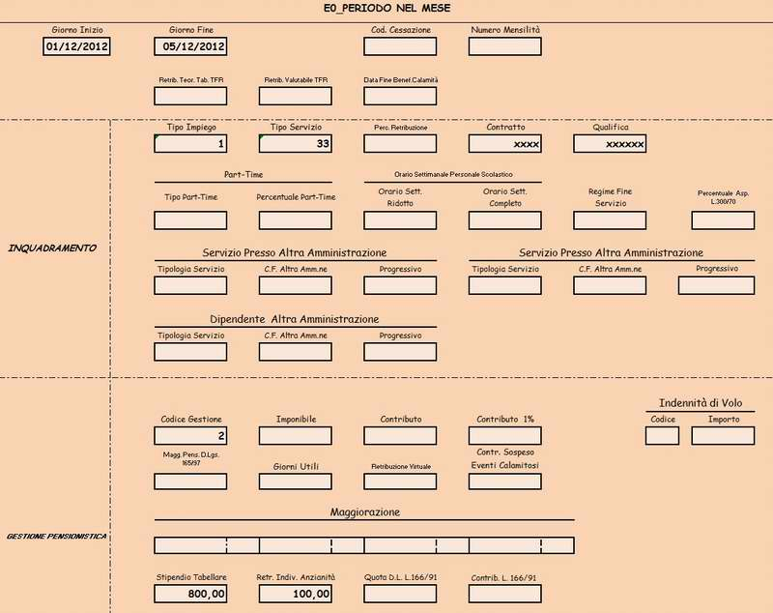

- Aziende soggette alle contribuzioni minori (disciplina prevista dall’art.20 comma 2 del decreto legge 25 giugno 2008 n. 112 convertito con modificazioni in legge 6 agosto 2008 n. 133): Congedo parentale con retribuzione corrisposta dal datore di lavoro in aggiunta alla indennità erogata dall’INPS

L’iscritto XX dipendente di un Ente Pubblico Privatizzato per il quale si applica la disciplina di cui all'art.20 comma.2 del decreto legge 25 giugno 2008 n.112 usufruisce di un periodo di astensione facoltativa dal lavoro per il quale è prevista la contribuzione figurativa.
Il datore di lavoro in aggiunta all’indennità erogata dall’INPS eroga un trattamento aggiuntivo di € 50,00.

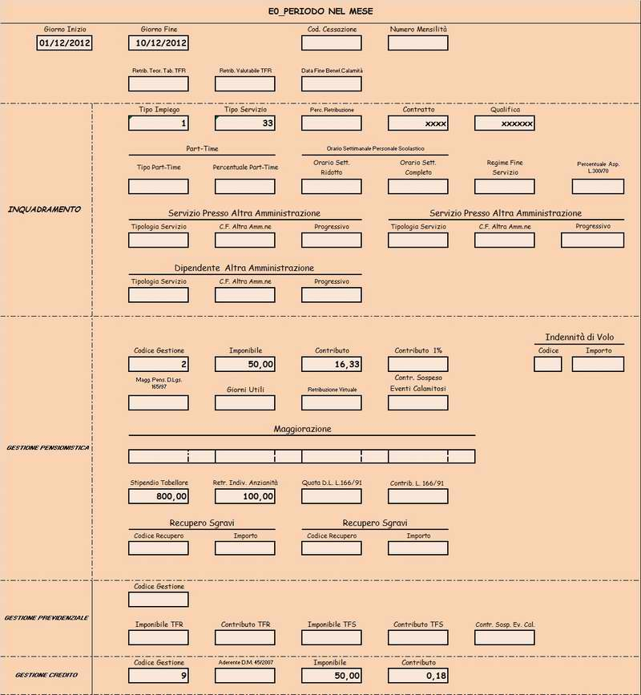

- Aziende soggette alle contribuzioni minori (disciplina prevista dall’art.20 comma 2 del decreto legge 25 giugno 2008 n. 112 convertito con modificazioni in legge 6 agosto 2008 n. 133): Malattia operai

L’iscritto XX dipendente con qualifica di operaio di un Ente Pubblico Privatizzato per il quale si applica la disciplina di cui all'art.20 comma.2 del decreto legge 25 giugno 2008 n.112 usufruisce di un periodo di malattia dal 01/12/2012 al 10/12/2012.
L’azienda corrisponde una retribuzione di € 50,00 oltre alla indennità corrisposta dall’INPS.
La retribuzione fissa continuativa del dipendente relativa a tale periodo è pari 550,00.
L’elemento retribuzione virtuale deve essere valorizzato indicando la differenza tra le retribuzioni fisse e continuative del periodo e l’imponibile pensionistico relativo al trattamento integrativo.
In tale ipotesi sulle somme corrisposte dall’azienda devono essere pagati i contributi ai fini pensionistici. L’imponibile della gestione credito è dato dal totale imponibile ai fini pensionistici e dal valore indicato nella retribuzione virtuale ai fini pensionistici.

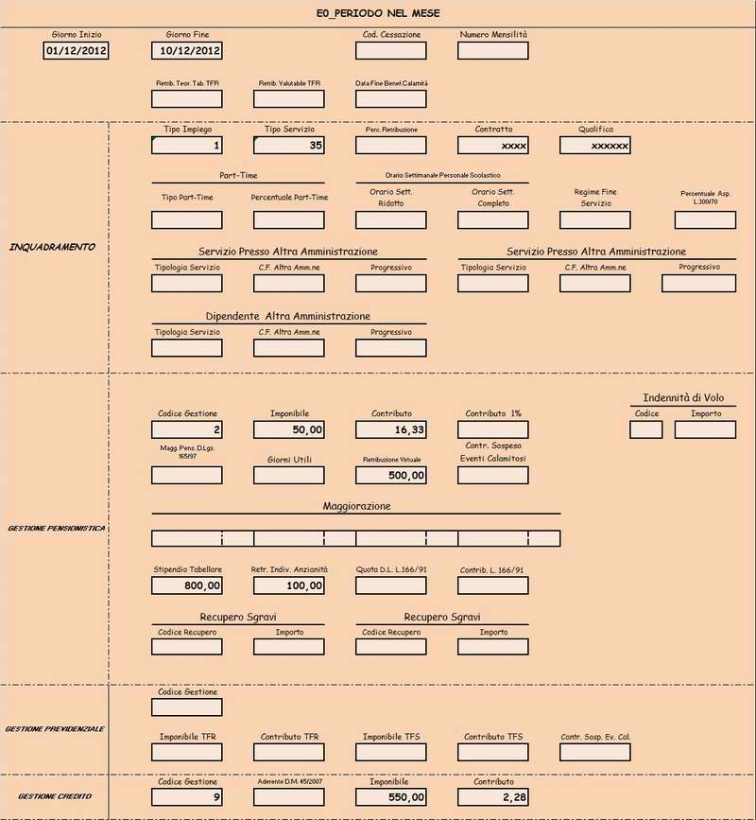
- Aderenti al Credito
- Dipendente pubblico non iscritto ad una delle gestione pensionistiche ex INPDAP che ha aderito alla Gestione Unitaria delle Prestazioni Creditizie e Sociali.

Il Sig. XX dipendente di un ente o amministrazione pubblica di cui all’art. 1, comma 2, del, Decreto Legislativo 30 marzo 2001, n. 165, iscritto ai fini pensionistici presso enti o gestioni previdenziali diverse da quelle gestite dall’Istituto ha manifestato ai sensi della Legge n. 222 del 22 novembre 2007, la volontà di iscrizione alla Gestione Unitaria delle Prestazioni Creditizie e Sociali prevista dal D.M. 45/2007
La retribuzione imponibile, è quella determinata ai sensi dell’articolo 2, commi 9 e 10, della legge 8 agosto 1995, n. 335 e dal successivo decreto legislativo 2 settembre 1997, n. 314

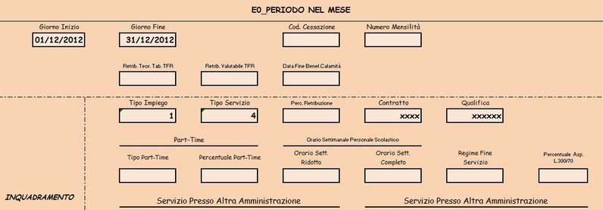

- Pensionato di una gestione pensionistica diversa da quelle della Gestione ex INPDAP che ha aderito alla Gestione Unitaria delle Prestazioni Creditizie e Sociali.

Il Sig. XX pensionato, già dipendente di un ente o amministrazione pubblica di cui all’art. 1, comma 2, del, Decreto Legislativo 30 marzo 2001, n. 165, ha manifestato ai sensi della Legge n. 222 del 22 novembre 2007, la volontà di iscrizione alla Gestione Unitaria delle Prestazioni Creditizie e Sociali prevista dal D.M. 45/2007
La base imponibile, è pari all’importo mensile lordo della pensione

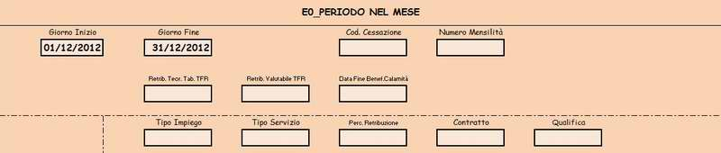

- Valorizzazione della gestione previdenziale per iscritti in regime di TFR
- Dipendente con orario scolastico ridotto

Docente scuola media, con orario ridotto 9/18 dal 01/01/2013 al 15/01/13.
La retribuzione utile, intera del mese (tabellare 18/18), è pari ad € 1.747,77.
Si ricorda che il valore che va riportato nel campo “imponibile Tfr” è abbattuto all’80%

E0_PeriodoNelMese

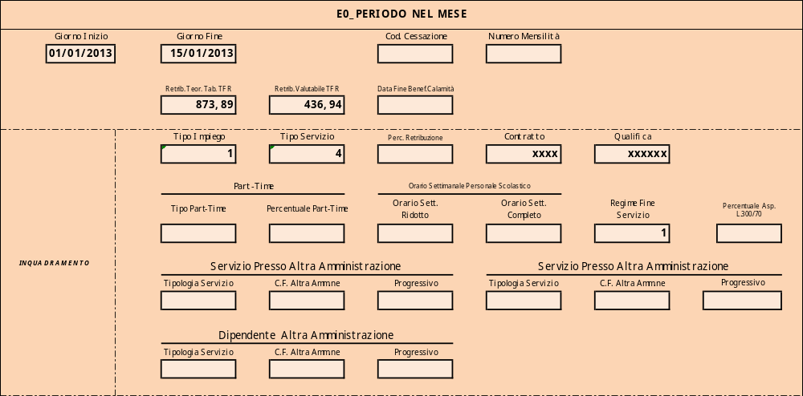


- Dipendente in astensione facoltativa per maternità

Mese di novembre 2012
Periodi di servizio: 01/11/2012 – 30/11/2012
Tipo Servizio: 9 - Astensione facoltativa dal lavoro con retribuzione ridotta per maternità

La “Retribuzione valutabile ai fini TFR” e la “Retribuzione teorica TFR” da indicare corrispondono alla retribuzione virtuale, riferita all'Amministrazione di appartenenza, che il dipendente avrebbe percepito per ogni periodo lavorato e che concorre alla composizione della base di riferimento per il trattamento di fine rapporto.(cfr. Dpcm 20 dicembre 1999 e s.m., e circolari INPDAP emanate in materia ).
Per quanto attiene alla “retribuzione utile” la tredicesima mensilità va denunciata nel mese in cui viene corrisposta.
Si ricorda che il valore che va riportato nel campo “imponibile Tfr” è abbattuto all’80%

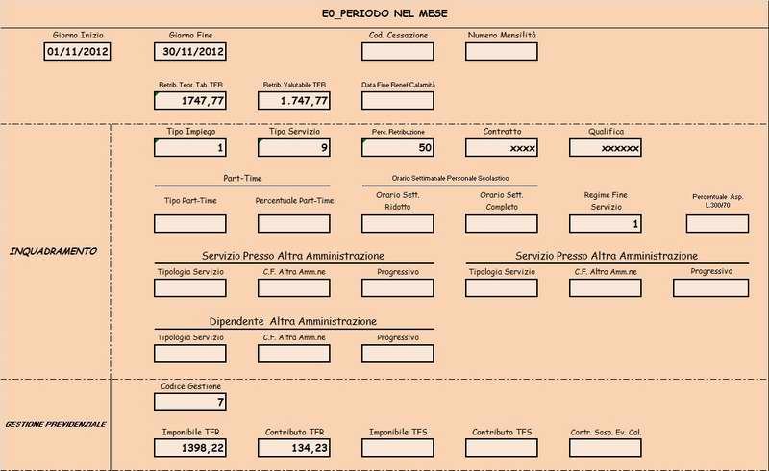

- Dipendente con servizio ordinario e astensione facoltativa per maternità nello stesso mese di riferimento della denuncia.

Mese di novembre 2012.
Periodi di servizio: 01/11/2012 – 04/11/2012
Tipo Servizio: 9 - Astensione facoltativa dal lavoro con retribuzione ridotta al 30% per maternità ed assistenza ai figli
Periodo di servizio 05/11/2012 – 24/11/2012 ;
Tipo Servizio: 4 Servizio Ordinario
25/11/2012 giorno di sciopero
Periodo 26/11/2012 – 30/11/2012
Tipo Servizio: 9 - Astensione facoltativa dal lavoro con retribuzione ridotta per maternità ed assistenza ai figli

Si ricorda che il valore che va riportato nel campo “imponibile Tfr” è abbattuto all’80%

1° E0_PeriodoNelMese

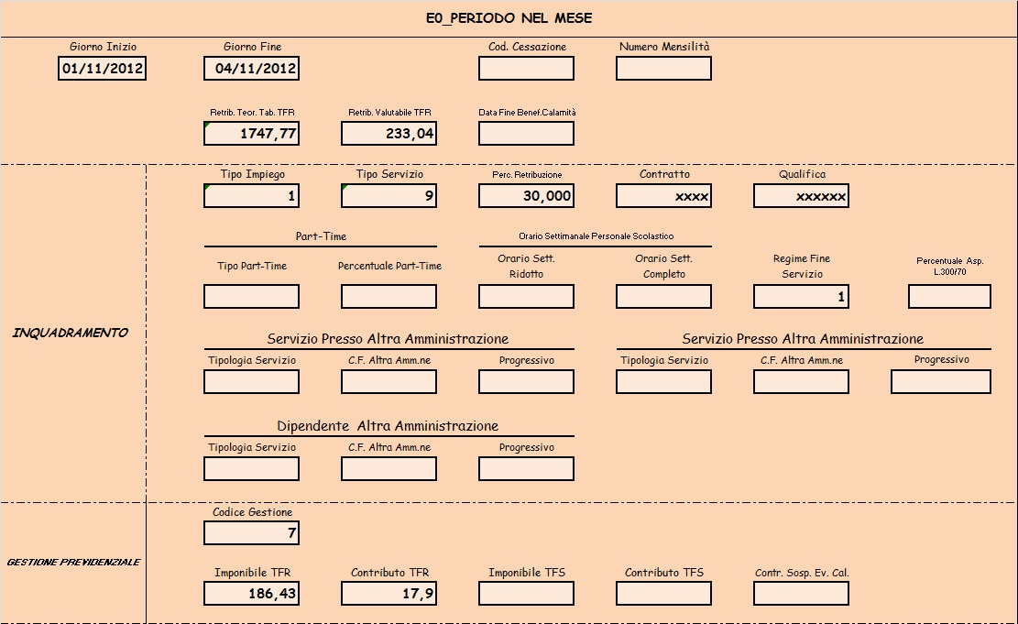

2° E0_PeriodoNelMese

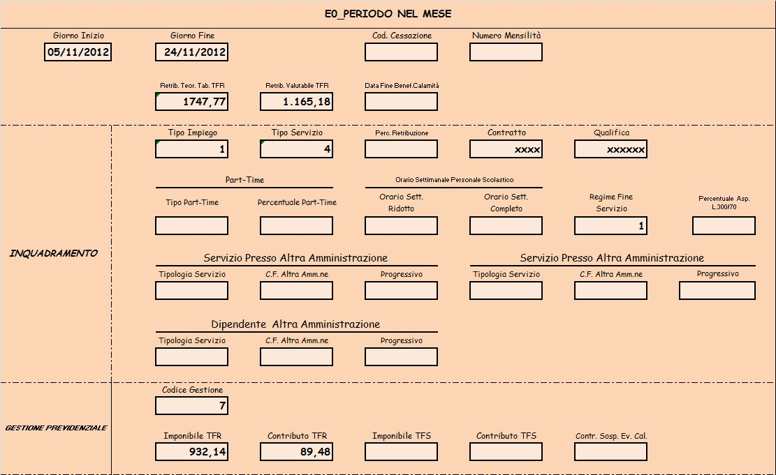

3° E0_PeriodoNelMese

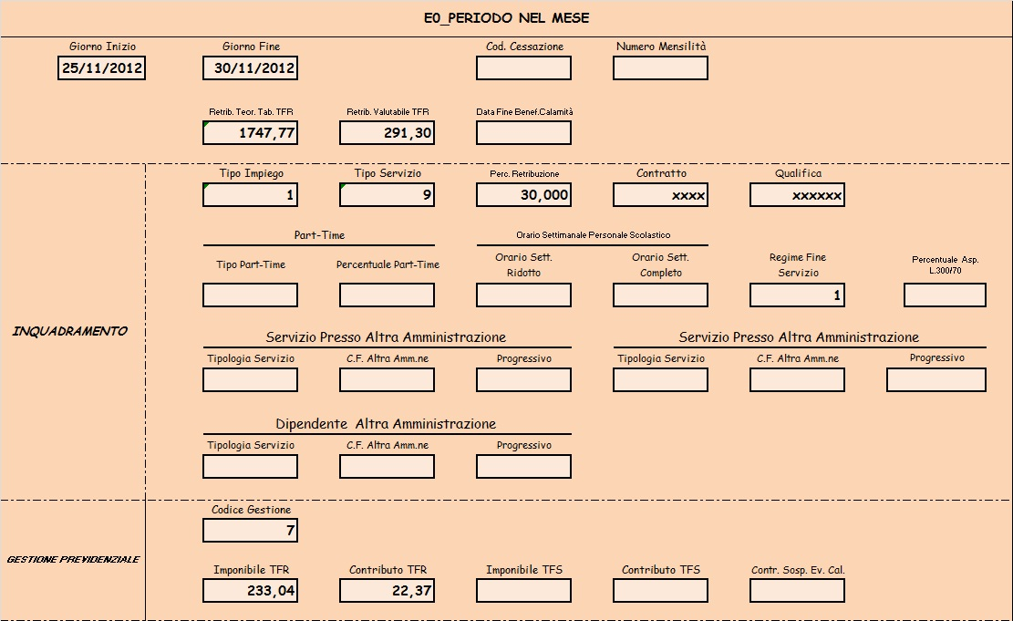

- Dipendente in Aspettativa senza assegni per nomina a Direttore Generale

Mese di novembre 2012.
Periodi di servizio: periodo 1/11/2012 – 30/11/2012 ;
Tipo Servizio: 43 Aspettativa senza assegni per nomina a Direttore Generale utile ai fini del trattamento di quiescenza e di previdenza.
La retribuzione da indicare è la retribuzione virtuale, riferita all'Amministrazione di appartenenza, che il dipendente avrebbe percepito per ogni periodo lavorato e che concorre alla composizione della base di riferimento per il trattamento di fine rapporto, del dipendente (cfr. Dpcm 20 dicembre 1999 s.m., e circolari INPDAP emanate in materia).
Per quanto attiene alla “retribuzione valutabile ai fini TFR” la tredicesima mensilità va denunciata nel mese in cui viene corrisposta.
Si ricorda che il valore che va riportato nel campo “imponibile Tfr” è abbattuto all’80%

E0_PeriodoNelMese

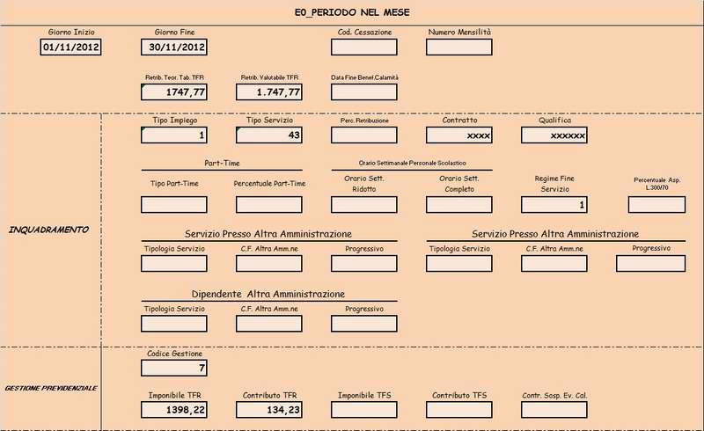

- Dipendente con mandato amministrativo ex art.81 d.lgs. con onere a carico Amministrazione di appartenenza

Mese di gennaio 2013.
Periodo di servizio: 01/01/2013 – 31/01/2013
Tipo Servizio: 46 Mandato amministrativo ex art. 81 d.lgs 267/2000 con obbligo a carico dell’Amministrazione di Appartenenza .

La retribuzione da indicare è la retribuzione virtuale, riferita all'Amministrazione di appartenenza, che il dipendente avrebbe percepito per ogni periodo lavorato e che concorre alla composizione della base di riferimento per il trattamento di fine rapporto, del dipendente (cfr. Dpcm 20 dicembre 1999 e s.m., e circolari INPDAP emanate in materia). Per quanto attiene alla “retribuzione utile” la tredicesima mensilità va denunciata nel mese in cui viene corrisposta.
Si ricorda che il valore che va riportato nel campo “imponibile Tfr” è abbattuto all’80%

E0_PeriodoNelMese

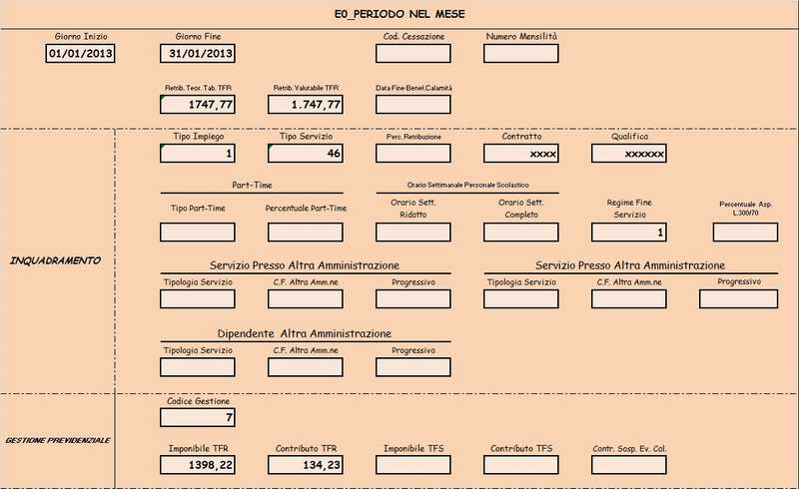

- Dipendente in Esonero ex art.72 D.L. 112/2008

Mese di novembre 2012.
Periodo di servizio: 01/11/2012 – 30/11/2012
Tipo Servizio: 47 Esonero art. 72 D.L. 112/2008
La retribuzione da indicare è la retribuzione virtuale, riferita all'Amministrazione di appartenenza, che il dipendente avrebbe percepito per ogni periodo lavorato e che concorre alla composizione della base di riferimento per il trattamento di fine rapporto, del dipendente (cfr. Dpcm 20 dicembre 1999 e s.m., e circolari INPDAP emanate in materia). Per quanto attiene alla “retribuzione utile” la tredicesima mensilità va denunciata nel mese in cui viene corrisposta.
Si ricorda che il valore che va riportato nel campo “imponibile Tfr” è abbattuto all’80%.

E0_PeriodoNelMese

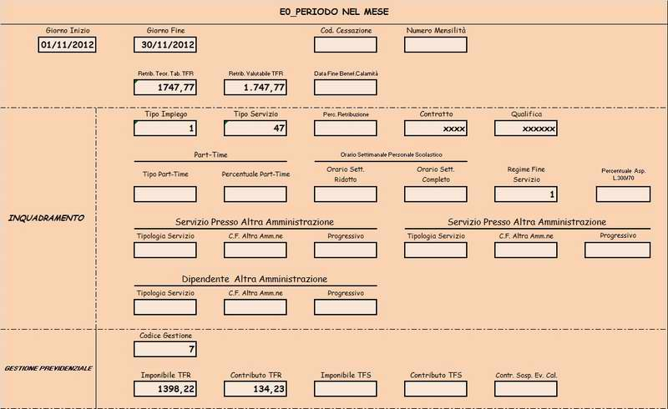

- Dipendente assente dal lavoro per assistenza figli dal 6° anno di età, coniuge, genitori conviventi per condizioni previste ex. art.3 L.104/92 (art. 1 comma 40 lett. b L. 335/95)

Mese di novembre 2012.
Periodo di servizio: 01/11/2012 – 30/11/2012,
Tipo Servizio: 48 Assenza dal lavoro per assistenza figli dal 6° anno di età, coniuge, genitori conviventi per condizioni previste ex. art.3 L.104/92 (art. 1 comma 40 lett. b L. 335/95)

La retribuzione da indicare è la retribuzione virtuale, riferita all'Amministrazione di appartenenza, che il dipendente avrebbe percepito per ogni periodo lavorato e che concorre alla composizione della base di riferimento per il trattamento di fine rapporto, del dipendente (cfr. Dpcm 20 dicembre 1999 e s.m., e circolari INPDAP emanate in materia). Per quanto attiene alla “retribuzione utile” la tredicesima mensilità va denunciata nel mese in cui viene corrisposta.
Si ricorda che il valore che va riportato nel campo “imponibile Tfr” è abbattuto all’80%

E0_PeriodoNelMese

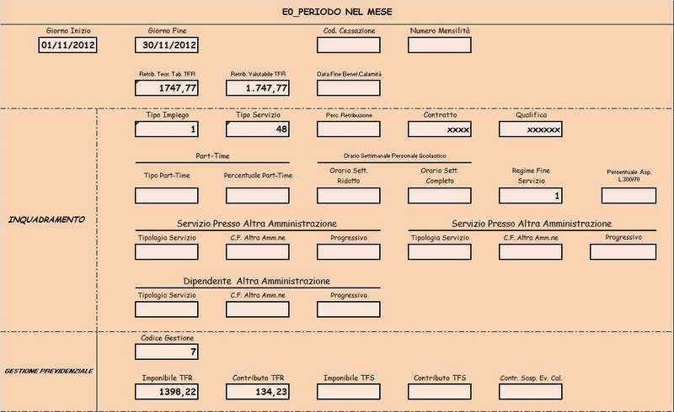

- Dipendente con regime fine servizio: 2 – Optante.

Mese di novembre 2012.
Periodi di servizio: 01/11/2012 – 30/11/2012 ;
Tipo Servizio: 4 Servizio Ordinario
Regime di fine servizio: 2 - Optante
Si ricorda che il valore che va riportato nel campo “imponibile Tfr” è abbattuto all’80% e l’imponibile TFS da indicare è l’ 80% della retribuzione utile che il dipendente avrebbe percepito in costanza di servizio se fosse rimasto in questo regime

E0_PeriodoNelMese

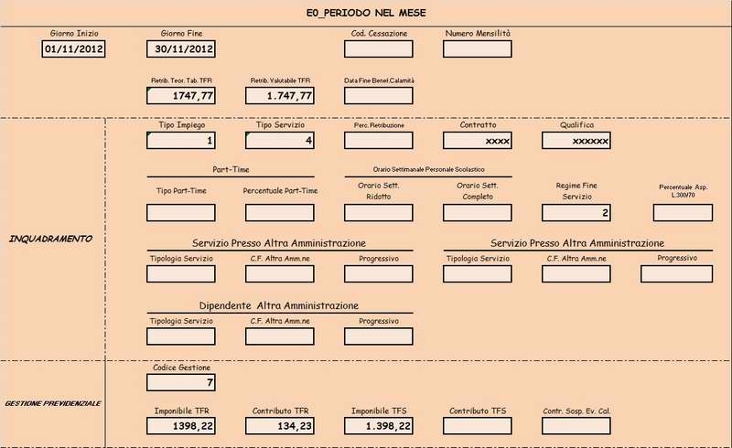

- Valorizzazione della gestione previdenziale per iscritti in regime di TFS

- Dipendente a tempo indeterminato che effettua una giornata di sciopero

Docente scuola media con contratto a Tempo Indeterminato (Tempo Pieno)
Mese di novembre 2012.
Periodo di servizio:
1/11/2012 – 30/11/2012 ; Tipo Servizio: 04 servizio ordinario
1/11/2012 un giorno di sciopero
La retribuzione utile, intera del mese (tabellare 18/18), è pari ad € 1.747,77 .
L‘imponibile da indicare è l’ 80% della retribuzione utile che il dipendente avrebbe percepito in costanza di servizio (Circ. 11 del 12/03/2001)

E0_PeriodoNelMese

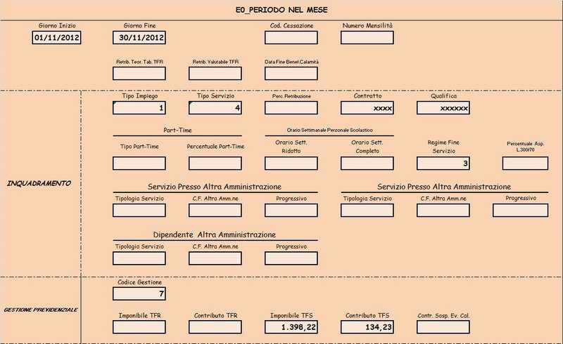

- Dipendente in aspettativa fuori ruolo (L. 27/07/1962, n.1114 )

Mese di novembre 2012
Periodi di servizio: periodo 1/11/2012 – 30/11/2012
Tipo Servizio: 15 Aspettativa personale fuori ruolo (L. 27/07/1962, n.1114 )

La retribuzione utile, intera del mese, è pari ad € 1.747,77 .
L‘imponibile da indicare è l’ 80% della retribuzione utile che il dipendente avrebbe percepito in costanza di servizio (Circ. 11 del 12/03/2001)

E0_PeriodoNelMese

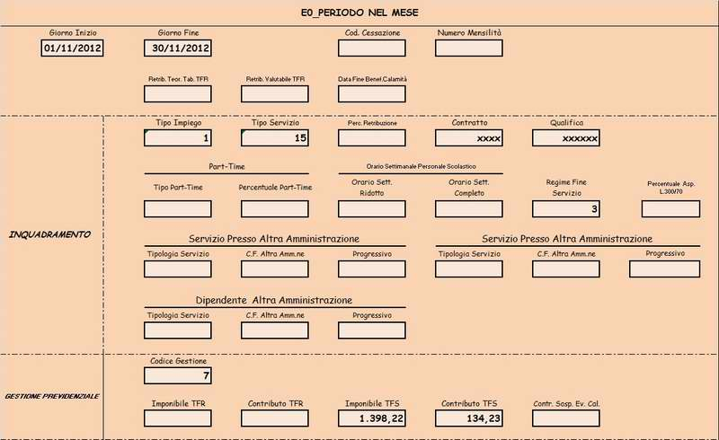

- Aspettativa senza assegni per nomina a Direttore Generale

Mese di novembre 2012
Periodi di servizio: periodo 1/11/2012 – 30/11/2012
Tipo Servizio: 43 Aspettativa senza assegni per nomina a Direttore Generale

La retribuzione utile, intera del mese , è pari ad € 1.747,77
L‘imponibile da indicare è l’ 80% della retribuzione utile che il dipendente avrebbe percepito in costanza di servizio (Circ. 11 del 12/03/2001)

E0_PeriodoNelMese

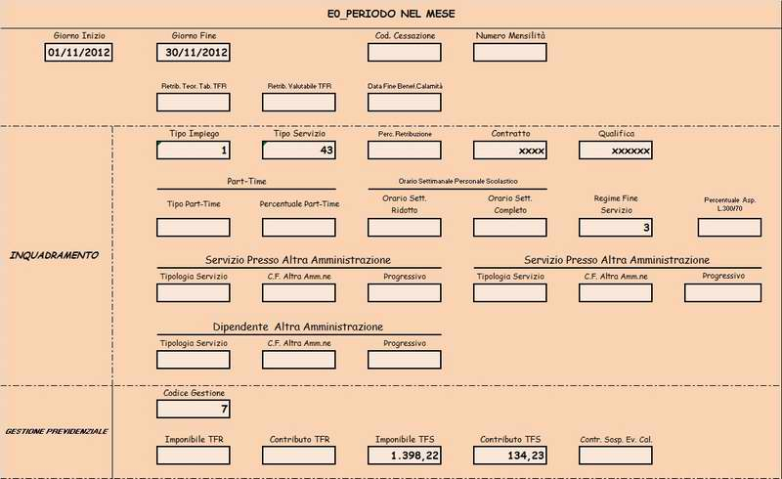

- Dipendente in Mandato amministrativo ex art. 81 d.lgs 267/2000 con obbligo a carico dell’Amministrazione di Appartenenza

Mese di novembre 2012.
Periodi di servizio: 1/11/2012 – 30/11/2012
Tipo Servizio: 46 Mandato amministrativo ex art. 81 d.lgs 267/2000 con obbligo a carico dell’Amministrazione di Appartenenza .
La retribuzione utile, intera del mese , è pari ad € 1.747,77.
L‘imponibile da indicare è l’ 80% della retribuzione utile che il dipendente avrebbe percepito in costanza di servizio (Circ. 11 del 12/03/2001)

E0_PeriodoNelMese

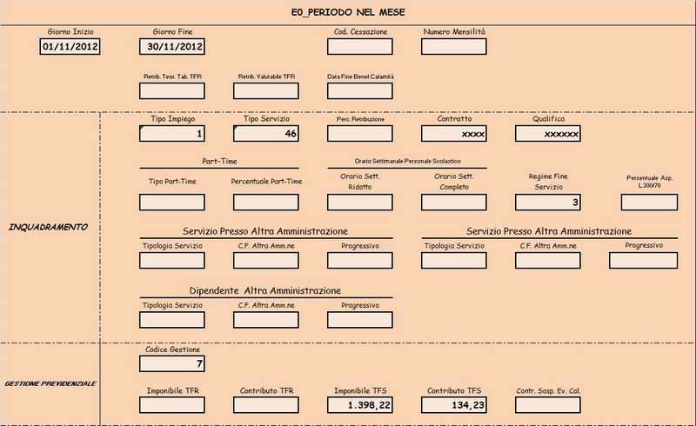

- Dipendente in posizione di Esonero ex art.72 D. L. 112/2008.

Mese di novembre 2012.
Periodi di servizio: 1/11/2012 – 30/11/2012
Tipo Servizio: 47 Esonero art. 72 D.L. 112/2008 .
La retribuzione utile, intera del mese , è pari ad € 1.747,77.
L‘imponibile da indicare è l’ 80% della retribuzione utile che il dipendente avrebbe percepito in costanza di servizio (Circ. INPDAP n.11 del 12/03/2001).

E0PeriodoNelMese

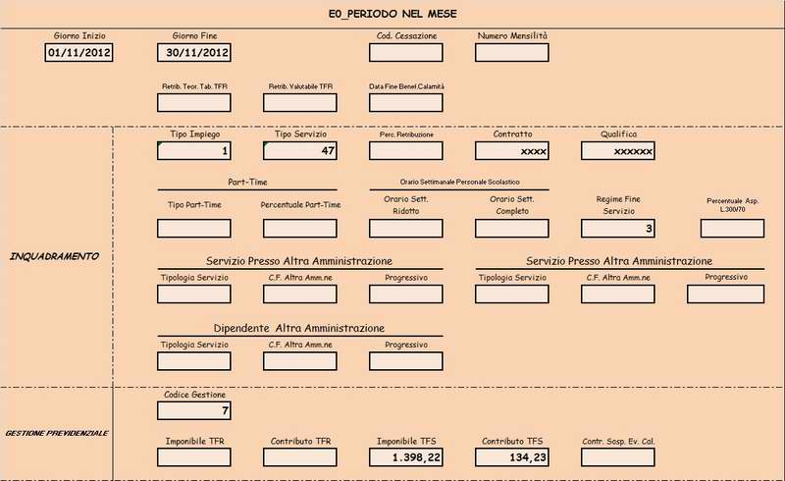

- Dipendente assente per assistenza figli dal 6° anno di età, coniuge, genitori conviventi per condizioni previste ex. art.3 L.104/92 (art. 1 comma 40 lett. b L. 335/95)

Mese di novembre 2012.
Periodi di servizio: 01/11/2012 – 30/11/2012
Tipo Servizio: 48 Assenza dal lavoro per assistenza figli dal 6° anno di età, coniuge, genitori conviventi per condizioni previste ex. art.3 L.104/92 (art. 1 comma 40 lett. b L. 335/95).

La retribuzione utile, intera del mese , è pari ad € 1.747,77.
L‘imponibile da indicare è l’ 80% della retribuzione utile che il dipendente avrebbe percepito in costanza di servizio (Circ. 11 del 12/03/2001)

E0PeriodoNelMese

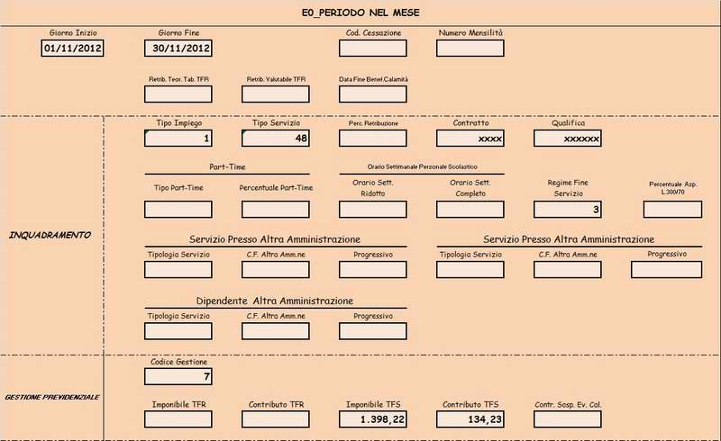

- Docente Universitario in aspettativa senza assegni ai sensi degli art. 12 e 13 del DPR 382/1980. 1 comma 40 lett. b L. 335/95)

Docente universitario con contratto a Tempo Indeterminato (Tempo Pieno)
Mese di novembre 2012.
Periodo di servizio: 01/11/2012 – 30/11/2012
Tipo Servizio: 50 Aspettativa senza assegni docenti universitari ai sensi degli art. 12 e 13 del DPR 382/1980.

La retribuzione con le voci utile ai fini TFS è pari a € 6.400,00.
L‘imponibile da indicare è l’ 80% della retribuzione utile che il dipendente avrebbe percepito in costanza di servizio (Circ. 11 del 12/03/2001)

E0_PeriodoNelMese

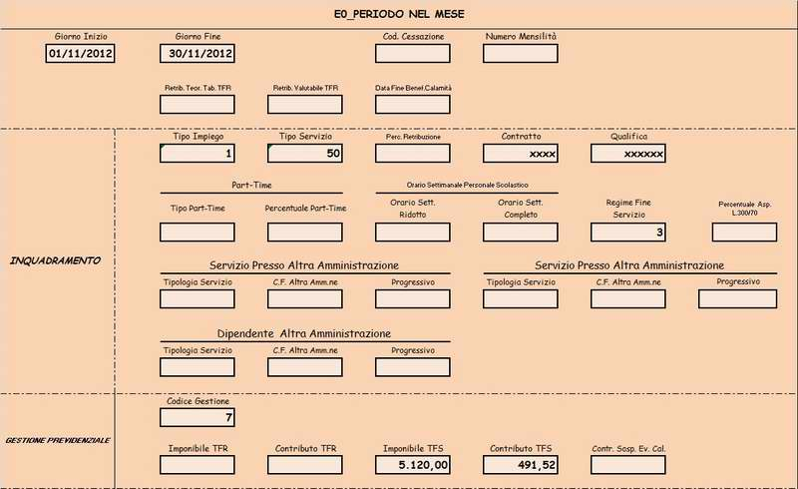

- Dipendente in aspettativa per espletamento del mandato amministrativo d.lgs 267/2000 con onere a carico dell’ amministrazione locale dove viene svolto il mandato

Il lavoratore XX dipendente dell’Amministrazione A viene eletto sindaco presso il Comune B.
L’Amministrazione A valorizza nella denuncia relativa all’ultimo periodo di servizio precedente l’aspettativa, il Codice Sospensione 36 (Aspettativa per mandato amministrativo d. lgs 267/2000 con onere amministrazione locale).
Il Comune B dove trasmette per il periodo del mandato, una denuncia così composta:

Azienda: Comune B
Amministrazione di Appartenenza: Comune B (Da non valorizzare poiché uguale all’Azienda)
Sede di Servizio: Comune B (Da non valorizzare poiché uguale all’Amministrazione di Appartenenza)

Denuncia del Comune B

E0_PeriodoNelMese del Comune B

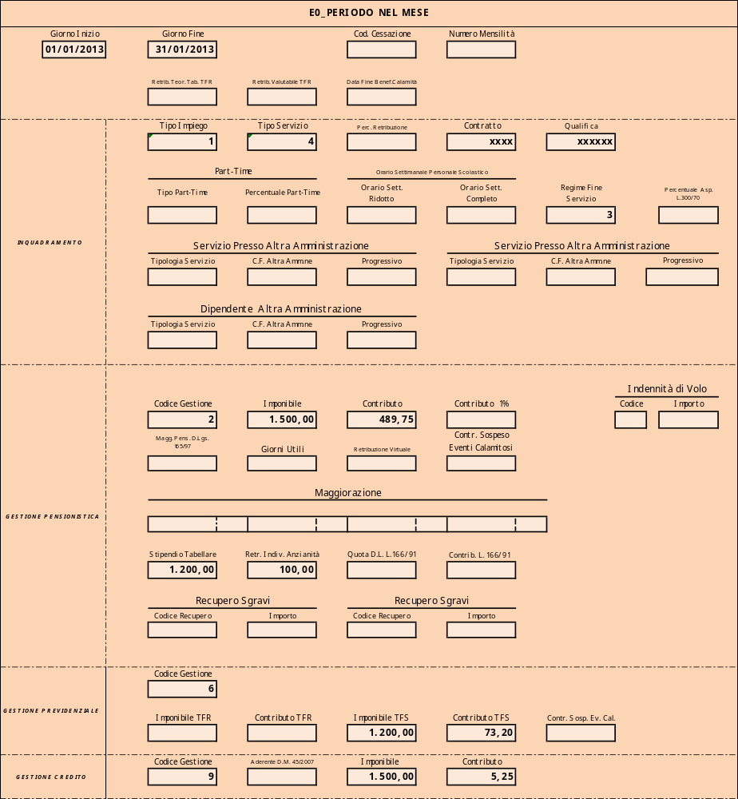

N.B. La retribuzione imponibile indicata è quella che il dipendente avrebbe percepito se fosse rimasto in servizio attivo.

- Quadro E1
- Dipendente aderente al Fondo Espero

    - Dipendente aderente al Fondo Espero comparto Garanzia

Docente scuola media, che aderisce al fondo Espero con data di sottoscrizione 10/07/2013, tempo indeterminato in regime di TFR, Il comparto d’investimento indicato sul modulo di adesione è il comparto GARANZIA
Periodo da dichiarare 01/11/2013-30-11-2013.
La retribuzione utile , soggetta a contributo è pari ad € 1.747,77.
L’aderente ha facoltativamente scelto una contribuzione aggiuntiva pari all’1%.

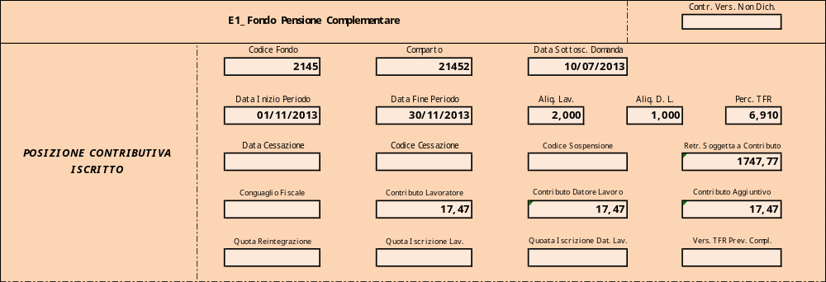

    - Dipendente aderente al Fondo Espero comparto Crescita

Docente scuola media, assunto prima del 01/01/2001, che aderisce al fondo Espero in data 06/03/2012.
Il regime di appartenenza è “OPTANTE”
Il comparto d’investimento indicato sul modulo di adesione è il comparto CRESCITA
Periodo da dichiarare 1/07/2013 – 31/07/2013.
La retribuzione utile , soggetta a contributo è pari ad € 1747,77.
L’aderente non ha scelto alcuna contribuzione aggiuntiva .

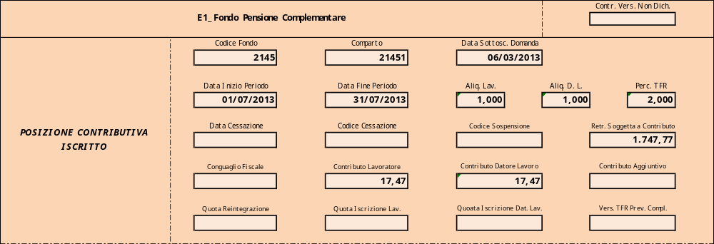

- Quadro F1
- Rata in scadenza nel mese di riferimento della denuncia

L’Amministrazione A dichiara per il dipendente XX una rata trattenuta nel mese di novembre 2012 (mese di riferimento della denuncia) relativa ad un piano di Ammortamento per un provvedimento di Ricongiunzione ai sensi della Legge 29/1979.

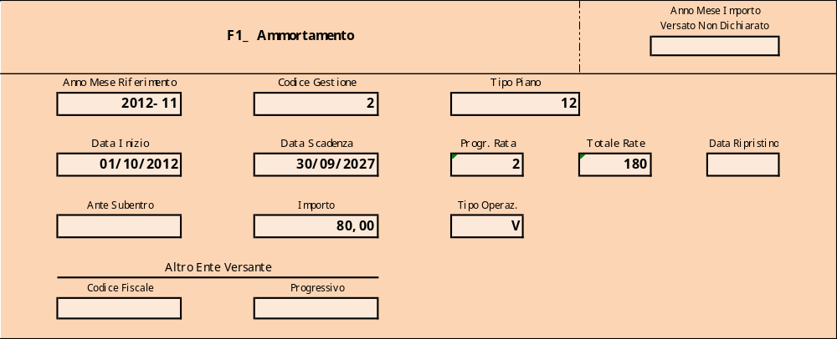

- Rata già versata ma non dichiarata nella denuncia del mese di riferimento

L’Amministrazione A dichiara nella Denuncia del mese di febbraio 2013 per il dipendente XX, una rata trattenuta nel mese di dicembre 2012 versata ma mai dichiarata, relativa ad un piano di Ammortamento per un provvedimento di Ricongiunzione ai sensi della Legge 29/1979 F1



